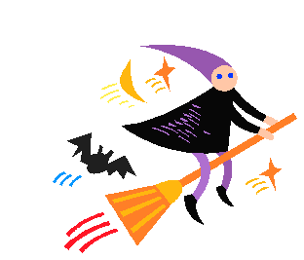



來參加
萬 聖 節
化妝舞會吧

